（格式二之十六）
持有至到期日金融資產變動明細表
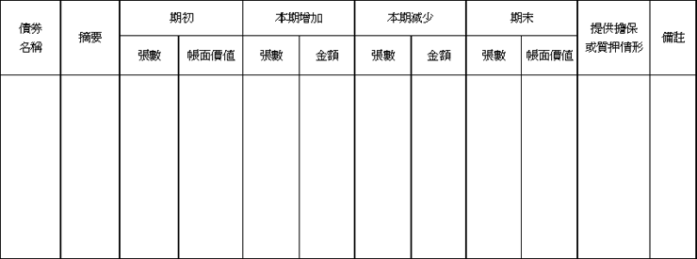
說明：１、按金融商品名稱及種類分別列明。
２、債券之付息還本日期、面值、總額及利率應於摘要欄註明。
３、於一年內到期之持有至到期日投資，應轉列流動資產，並應於備註欄註明期末帳面價值分列為流動及非流動資產之金額。
４、如有累計減損請註明已提列累計減損之金額。

